ФЕДЕРАЛЬНОЕ ГОСУДАРСТВЕННОЕ ОБРАЗОВАТЕЛЬНОЕ УЧРЕЖДЕНИЕ ВЫСШЕГО ОБРАЗОВАНИЯ

МОСКОВСКИЙ АВИАЦИОННЫЙ ИНСТИТУТ

(НАЦИОНАЛЬНЫЙ ИССЛЕДОВАТЕЛЬСКИЙ УНИВЕРСИТЕТ)

**ОТЧЕТ**

**О ВЫПОЛНЕНИИ ЛАБОРАТОРНОЙ РАБОТЫ**

**«ДИНАМИКА СИСТЕМЫ»**

**ПО ДИСЦИПЛИНЕ «ТЕОРЕТИЧЕСКАЯ МЕХАНИКА И ОСНОВЫ КОМПЬЮТЕРНОГО МОДЕЛИРОВАНИЯ»**

**ВАРИАНТ ЗАДАНИЯ №2**

Выполнил(а) студент группы М8О-208Б-23

Ширшов Даниил Константинович________________

подпись, дата

Проверил и принял

Ст. преп. каф. 802 Волков Е.В._____________________________

подпись, дата

с оценкой _____________________________

Москва, 2024

**Лабораторная работа №2**

*Задание:* построить анимацию движения системы, а также графики законов движения системы (поэкспериментировать с параметрами системы). Исследовать на устойчивость. Показать правильность работы своей механической системы.

*Код лабораторной работы №2-3:*

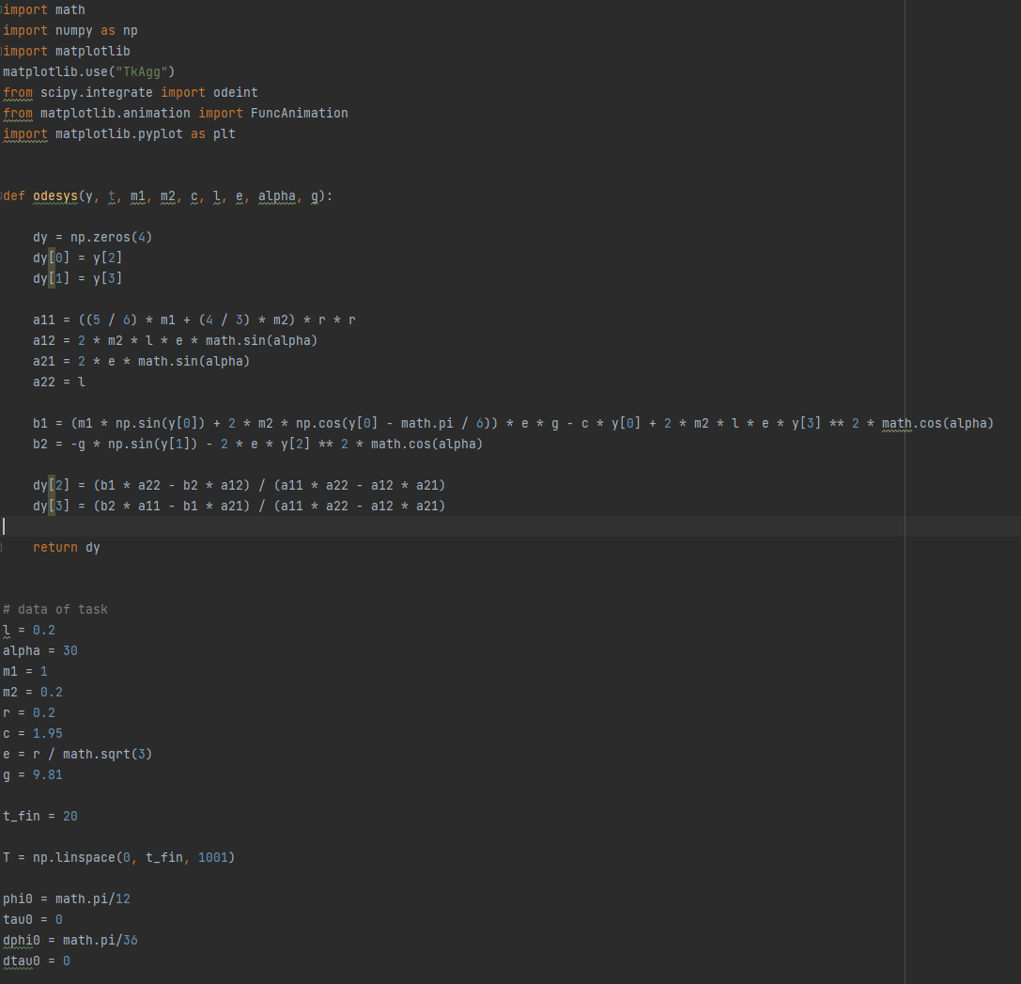

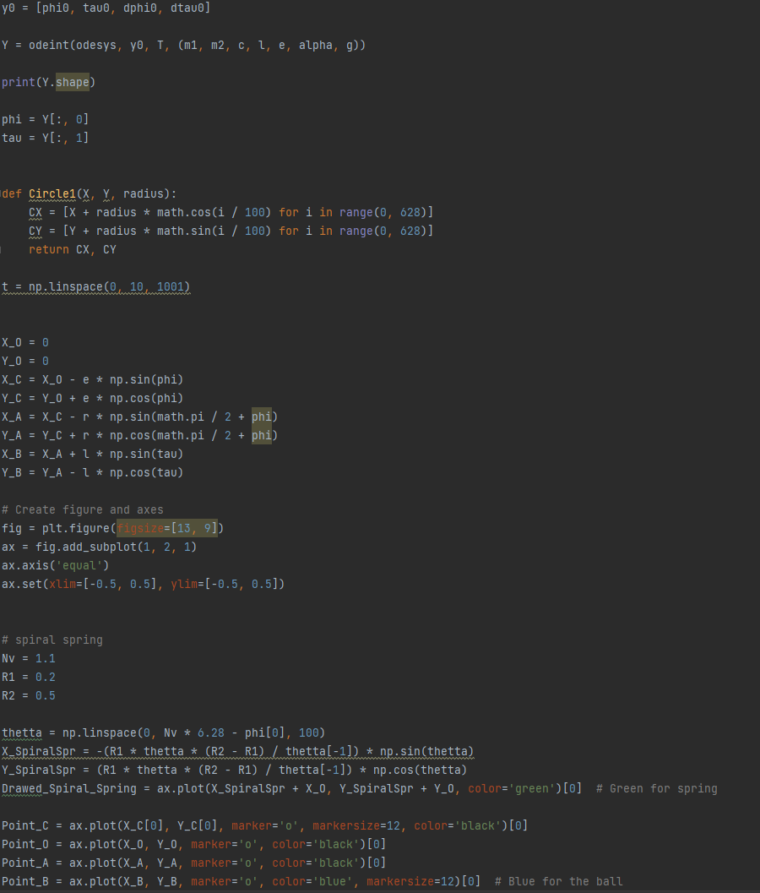



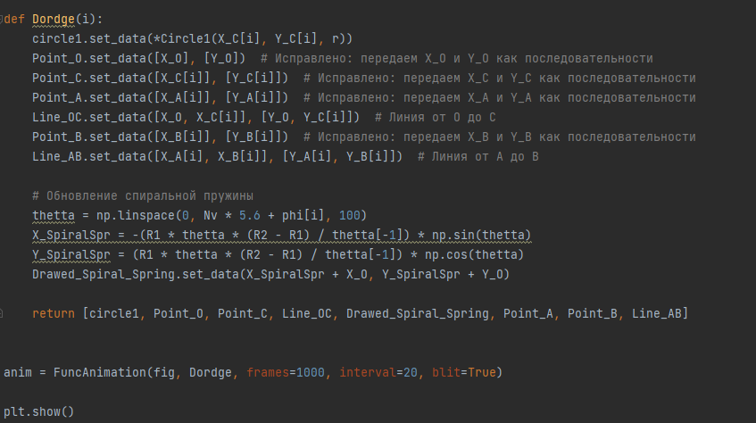

Система:

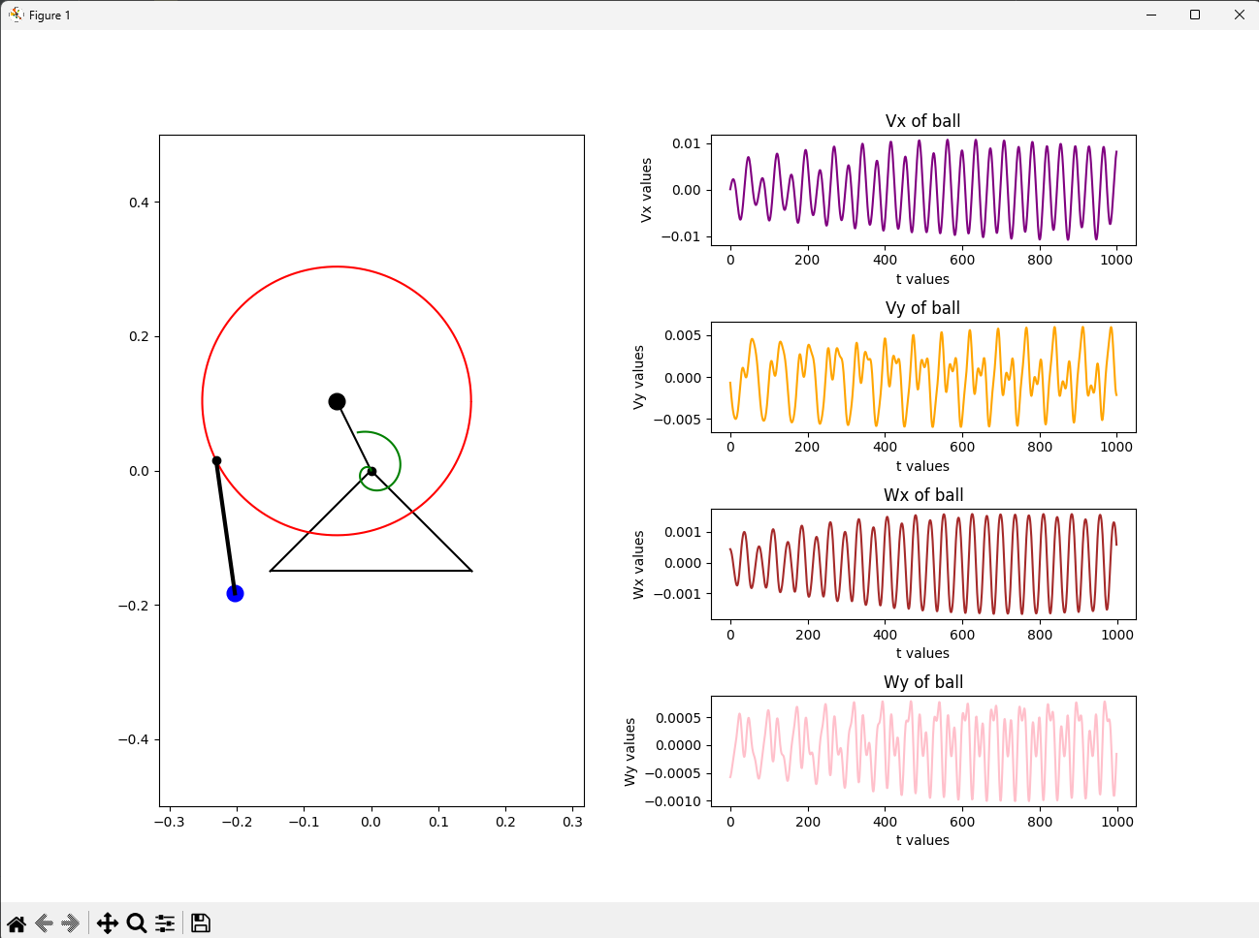

**Лабораторная работа №3**

*Выведем полученные графики работы программы:*

1. m1 = 1, m2 = 0.2, l = 0.2, r = 0.2, c = 1.95, g = 9.81, phi0 = π/12, tau0 = 0, dphi0 = π/36, dtau0 = 0.

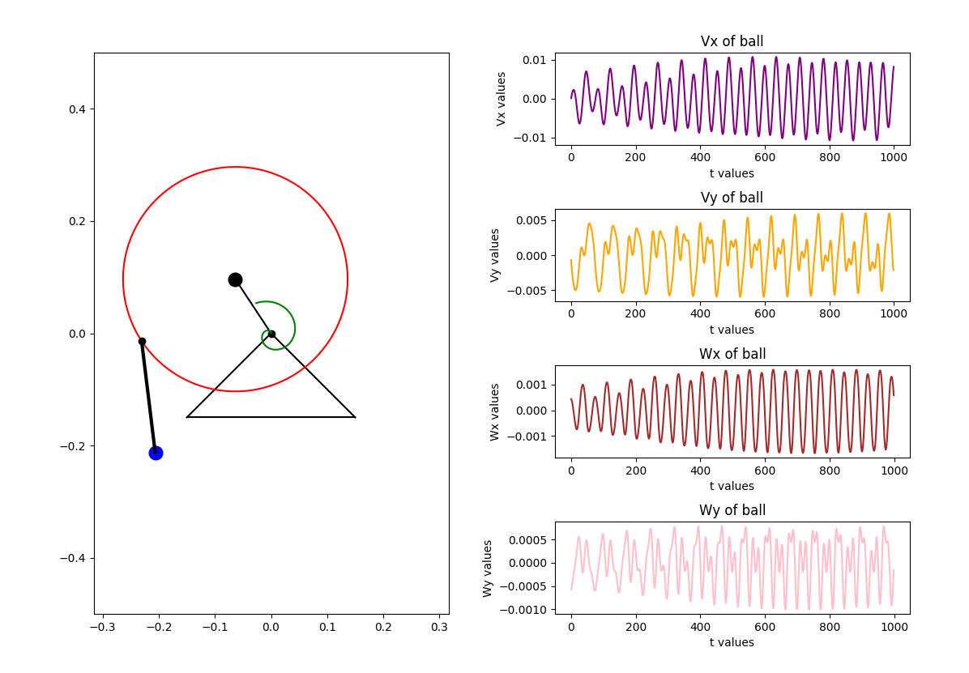

Результат: шарнир и тело колеблется, диск колеблется на пружине, система устойчива.

2. m1 = 10, m2 = 0.2, l = 0.2, r = 0.2, c = 1.95, g = 9.81, phi0 = π/12,

tau0 = 0, dphi0 = π/36, dtau0 = 0. – масса диска увеличена.

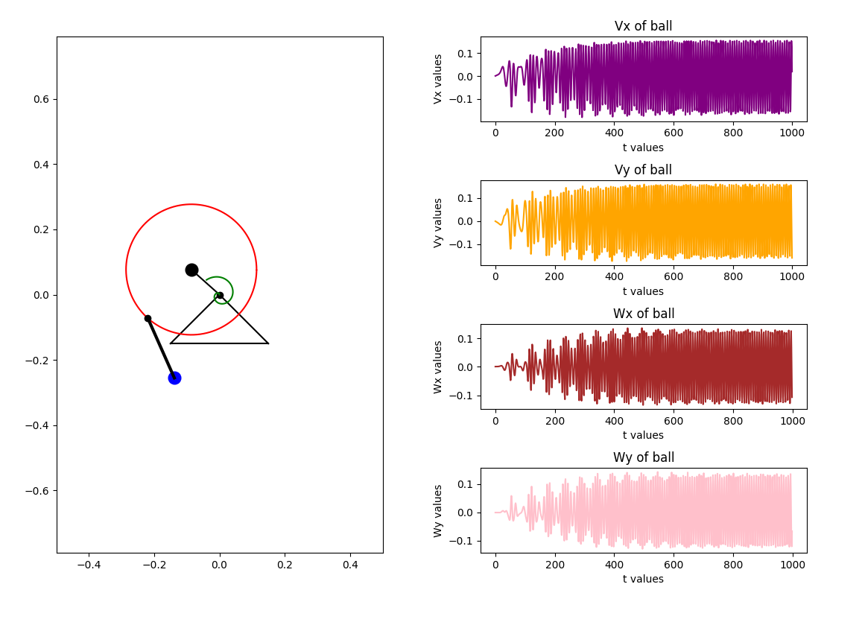

Результат: из-за большей массы диска амплитуда его колебаний сначала увеличивается, затем колебания диска начинают плавно затухать.

3. m1 = 1, m2 = 0.2, l = 0.2, r = 0.2, c = 10, g = 9.81, phi0 = π/12, tau0 = 0, dphi0 = π/36, dtau0 = 0. – коэффициент упругости увеличен.

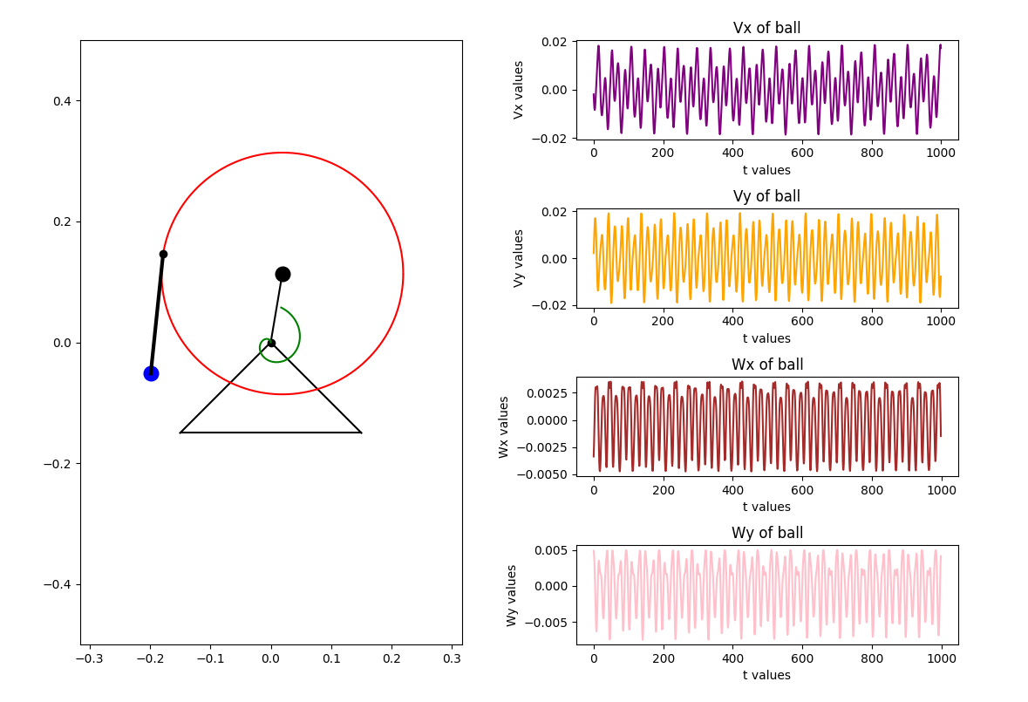

Результат: при увеличении коэффициента упругости c, частота колебаний диска увеличивается.

4. m1 = 1, m2 = 0.2, l = 0.2, r = 1, c = 1.95, g = 9.81, phi0 = π/12, tau0 = 0, dphi0 = π/36, dtau0 = 0. — радиус диска увеличен.

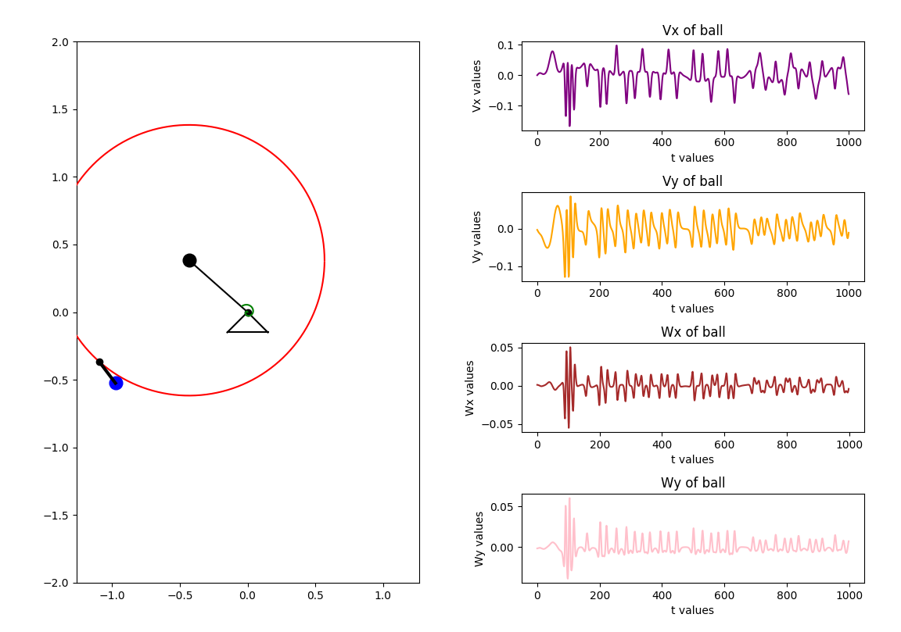

Результат: шарнир с грузом периодически меняет направление вращения.

5. m1 = 1, m2 = 0.2, l = 0.2, r = 0.2, c = 1.95, g = 9.81, phi0 = 0, tau0 = 0, dphi0 = 0, dtau0 = 0.

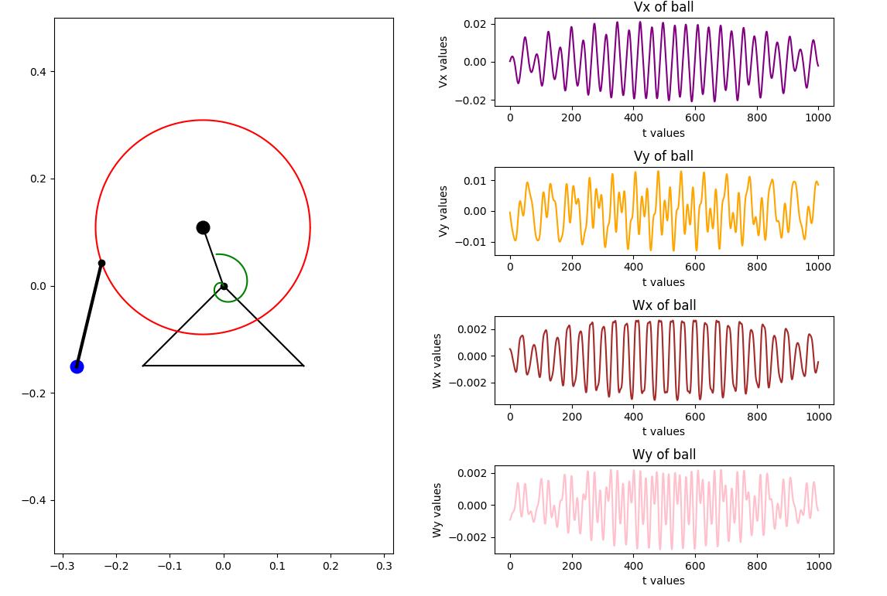

Результат: амплитуда колебаний системы сначала уменьшается, а зачем начинает увеличиваться.

6. m1 = 1, m2 = 0.2, l = 0.2, r = 0.2, c = 1.95, g = 9.81, phi0 = π, tau0 = 0, dphi0 = π, dtau0 = 0.

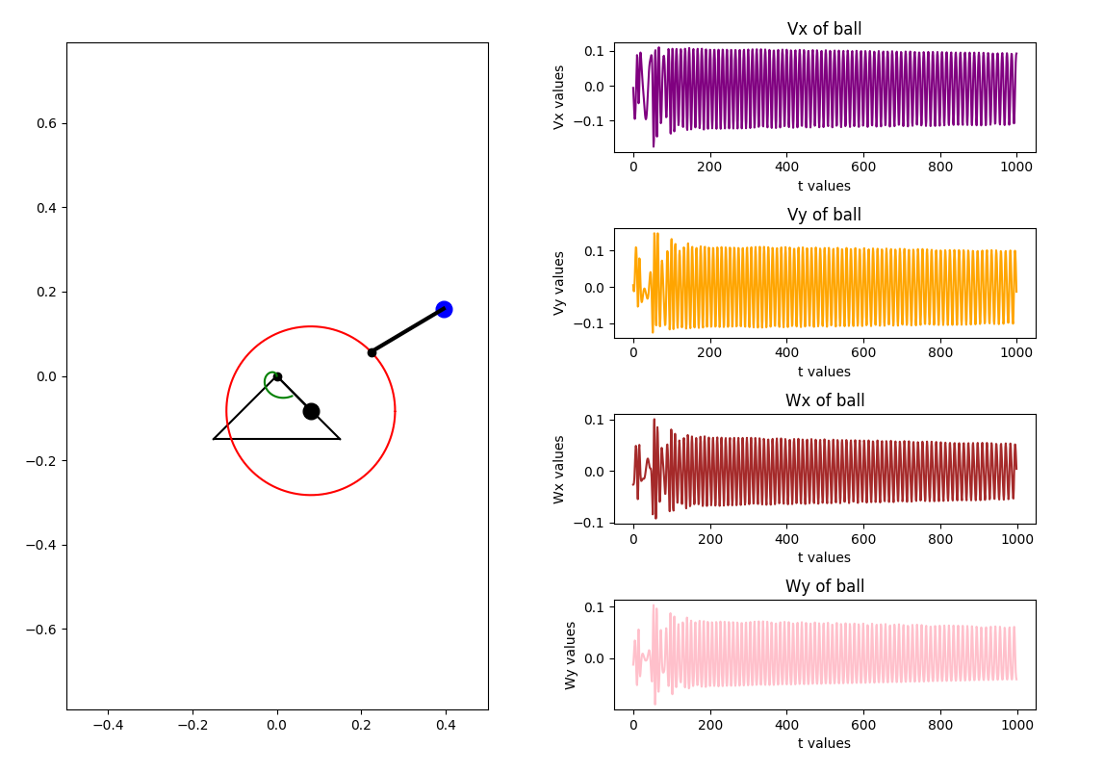

Результат: система начинает движение с большой амплитудой и частотой колебаний, затем данные величины плавно уменьшаются.

*Вывод:* построили анимацию движения системы, а также графики законов движения системы, поэкспериментировали с различными значениями для системы.